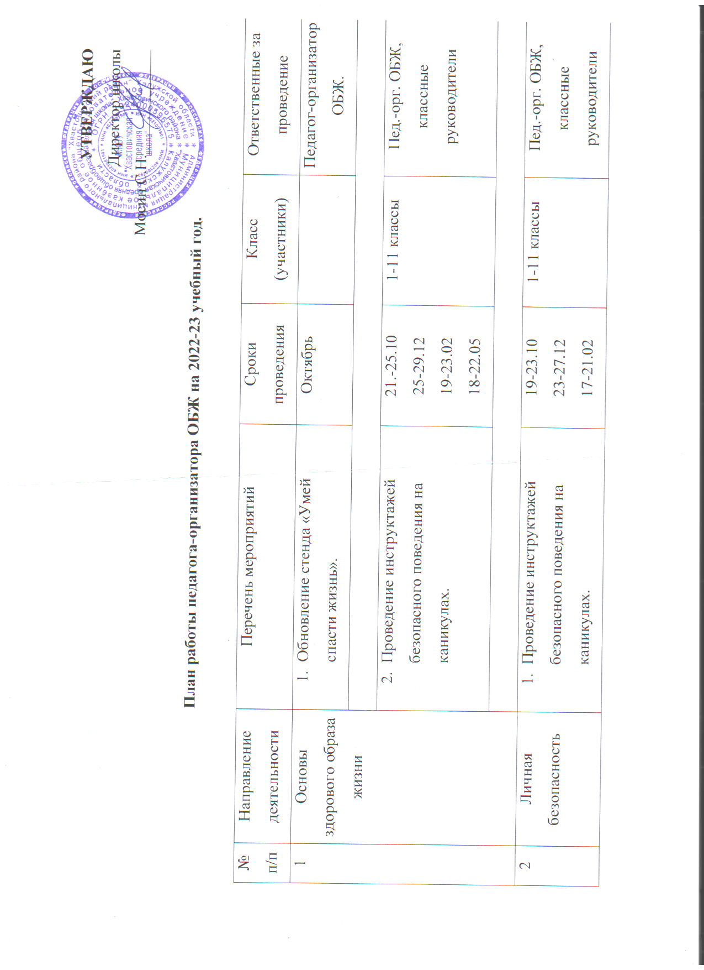

|  |  |  |  |  |  |
| --- | --- | --- | --- | --- | --- |
|  |  | 1. Мероприятия, приуроченные ко дню Гражданской обороны. | 4.10 | По согласованию | Пед.-орг. ОБЖ. |
| 1. Проведение месячника безопасности | 15.08-15.09 | По согласованию | Пед.-орг. ОБЖ. |
| 1. Агитация и участие в районном конкурсе «Елочка ГАИ». | ноябрь | 6-11 классы | Пед.-орг. ОБЖ. |
| 1. Агитация и участие в районном конкурсе «Неопалимая купина» | январь | 5-11 классы | Пед.-орг. ОБЖ. |
| 1. Конкурс – выставка «ЧС глазами детей». | январь | 8-е классы | Пед.-орг. ОБЖ. |
| 1. Участие в районной Олимпиаде по пожарной безопасности | октябрь | 6, 8 классы | Пед.-орг. ОБЖ. |
| 1. Реализация плана дорожной безопасности | В течении года | 1-11 классы | Пед.-орг. ОБЖ. |
| 1. Подготовка и участие в школьном и районном этапе предметной Олимпиады по ОБЖ | Октября-декабрь | 8-11 классы | Пед.-орг. ОБЖ. |
|
|
| 3 | Противодействие терроризму | 1. Проведение инструктажей безопасного поведения на каникулах. | 19-23.10  23-27.12  17-21.02  16-20.05 | 1-11 классы | Пед.-орг. ОБЖ, классные руководители |
| 1. Проведение учебной эвакуации | В течении года | 1-11 класс+ персонал школы | Пед.-орг. ОБЖ, заведующий хоз. частью. |
| 1. Реализация плана антитеррористической защищенности в школе | В течении года | 1-11 класс+ персонал школы | Пед.-орг. ОБЖ, заведующий хоз. частью. |
|
|
| 4 | Военно-патриотическое направление | 1. Работа юнармейского кружка | В течение года | Юнармейский кружок | Пед.-орг. ОБЖ. |
| 1. Соревнования «зарница» | декабрь | 5-6 классы | Пед.-орг. ОБЖ. |
| 1. Конкурсная программа «А ну ка, юноши». | февраль | 7-е классы. | Пед.-орг. ОБЖ. |
| 1. Соревнования по стрельбе | февраль | 8-11 классы | Пед.-орг. ОБЖ. |
| 1. Военные сборы юношей 10-го класса | Май | Юноши 10го класса. | Пед.-орг. ОБЖ. |
| 1. Участие в КТД «9 Мая» | Май | Юнармейский кружок | Пед.-орг. ОБЖ. |
| 1. Юнармейские соревнования и мероприятия. | В течение года | Юнармейский кружок | Руководитель юнармейского кружка. |

Педагог – организатор ОБЖ Кудряшов А.В.